TomTom Traffic Index pendant cette année du Coronavirus
- 18% moins de trafic en Belgique
- Grosse baisse pendant les heures de pointe
- Louvain étonnamment plus encombré

Bruxelles, le 13 janvier 2021 – Aujourd’hui TomTom (TOM2) lance le TomTom Traffic Index, le rapport qui esquisse la situation routière en 2020 dans 416 villes du monde, réparties sur 57 pays et 6 continents.

En Belgique la circulation générale a diminué de 18% en 2020 comparé à 2019. C’est ce que démontrent les chiffres des 10 villes reprises dans le rapport. La journée la plus bondée était le jeudi 5 mars, une bonne semaine avant le confinement. Les encombrements de cette journée extrêmement chargée étaient dus à quelques accidents de la route dont un a causé d’énormes embouteillages sur le ring d’Anvers. Cette journée-là nous avons pu noter 61% de temps de trajet supplémentaire. Cela veut dire que les navetteurs ont mis 61% de temps en plus pour arriver à leur destination. Le mois d’avril était le mois le plus calme de l’année pour la Belgique, ce qui est tout à fait logique puisque le pays était en plein confinement. Les heures de pointe du matin et du soir étaient moins lourdes dans toute la Belgique. Aussi bien le matin que le soir nous remarquons une baisse d’un tiers de la circulation : en moyenne 29% le matin et 28% le soir.

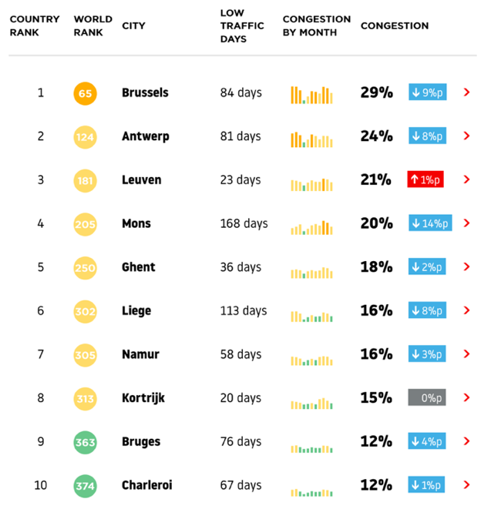
En Belgique, Bruxelles reste la ville la plus bondée de 2020. En moyenne, les conducteurs doivent y tenir compte d’un trajet qui dure 29% plus longtemps, c’est-à-dire moins 24% comparé à l’année passée. La journée la plus encombrée était celle du jeudi 5 mars 2020, avec une moyenne de 61% de temps en plus passé dans la voiture. Le mois de janvier était le mois le plus chargé de l’année : les trajets ont duré en moyenne 37% plus longtemps pendant ce mois-là. Les heures de pointe du matin et du soir étaient beaucoup moins dures en 2020 qu’en 2019. Nous avons pu noter un temps de voyage supplémentaire de 52% (-32%). Sur la liste européenne la ville de Bruxelles occupe la 28ième place. Son score est aussi bon (ou mauvais) que celui de Palerme, Hambourg ou Kazan (en Russie). Voici les positions des capitales européennes de nos pays voisins : la 15ième place pour Paris (32%), la 18ième pour Londres (31%), la 24ième pour Berlin (30%) et Amsterdam ne se trouve qu’à la 64ième place avec ‘seulement’ 18% de durée de voyage en voiture supplémentaire.

Après Bruxelles nous retrouvons la ville d’Anvers qui occupe la deuxième place. Nous voyons que l’on y met 24% plus longtemps pour un trajet, soit une diminution de 25% par rapport à 2019. A Anvers le 5 mars était également la journée la plus chargée, avec une moyenne de 51% de temps supplémentaire suite à la circulation. Le mois de février y était le mois le plus animé : un trajet durait en moyenne 33% plus longtemps ce mois-là. Les heures de pointe du matin et du soir étaient nettement moins difficiles qu’en 2019. Nous notons en moyenne une augmentation de 40% (-32%).

Louvain conclut le top 3 belge. La ville connait une surprenante hausse de la congestion du trafic en comparaison avec l’année passée. Le temps de déplacement moyen y a augmenté de 5% pour atteindre 21%. Le mois le plus chargé était le mois de septembre, avec 26% de durée de voyage supplémentaire. Les heures de pointe y étaient beaucoup moins encombrantes qu’en 2019. Nous notons en moyenne 34% (-23%) de temps de voyage en plus. Le mardi 10 mars était la journée la moins fluide à Louvain, avec une moyenne de 48% de durée de voyage additionnelle en voiture. Un accident grave sur la E40 entre Bruxelles et Louvain a généré d’énormes encombrements dans la région louvaniste.

Mons connaît la plus grande baisse ! Nous constatons qu’en 2020 les conducteurs y perdent 20% de temps de route supplémentaire. Cela correspond à un recul de 41%. Il convient de rappeler que la ville de Mons a connu un score exceptionnellement élevé (34%) en 2019, suite à de grands travaux routiers cette année-là. Pendant l’heure de pointe la circulation est 33% plus dense (-43%). Le vendredi 18 septembre y était la journée la plus dure, avec 41% à ajouter à la durée de voyage. Ce jour-là ont commencé des travaux routiers sur le ring de Mons. Le mois de septembre était le mois le plus bondé dans cette ville, ce qui est probablement dû à ces mêmes travaux.

Gand occupe la 5ième position dans le classement, avec un trajet en voiture qui dure 18% plus longtemps, ce qui signifie -10% par rapport à 2019. Le mois de septembre y était également le mois le plus dense, avec 23% de temps en plus au volant. La journée la plus encombrée était le jeudi premier octobre, où l’on a pu noter 44% de temps de trajet supplémentaire. Trois télescopages de voitures sur la E17 au niveau du viaduc de Gentbrugge ont entièrement bloqué l’autoroute. Par conséquent le trafic a dû être dévié, ce qui a engendré d’énormes embouteillages dans la large région gantoise. Les heures de pointe y étaient moins denses. Nous notons en moyenne 29% de temps de trajet supplémentaire (-26%).

A Liège et à Namur nous remarquons qu’en 2020 les conducteurs y ont passé en moyenne 16% de temps en plus au volant. Cela équivaut à une diminution de 33% à Liège et 16% à Namur.
A Liège les heures de pointe étaient beaucoup moins denses que l’année précédente. Nous décelons un trajet moyen qui dure 29% plus longtemps (-42%). Le mois de février y était le mois le plus bondé (+23%). La journée la plus encombrée était le lundi 20 janvier avec une moyenne de 39% de temps en plus dans la circulation. Ce jour-là, deux accidents sur la E25 y ont complètement paralysé la circulation dans la région liégeoise.
A Namur les conducteurs devaient tenir compte de 28% de voyage supplémentaire pendant les heures de pointe (-26%). Dans cette ville le mois de septembre était le mois le plus chargé (20%). Le mardi 11 août la circulation y était la moins fluide : un poids-lourd y a pris feu sur la E411 à Wierde, ce qui a ajouté 58% de temps aux trajets en voiture.

Passons à Courtrai (sur position 8), où il fallait ajouter en moyenne 15% à son trajet en 2020. Ce pourcentage correspond à celui de l’année passée (ex aequo). Or nous remarquons un recul pendant les heures de pointe (-13%). Les trajets en voiture durent en moyenne 26% plus longtemps. Le mois de septembre y était également le mois le plus dense (+24%). Le mercredi 9 septembre a généré le plus d’encombrements sur la route avec en moyenne un temps de trajet supplémentaire de 40%.

En 9ème place partagée, on retrouve Bruges et Charleroi avec 12% de temps à ajouter à son voyage. Pour Bruges, cela correspond à une régression de 25% par rapport à 2019. Pour Charleroi, un léger recul de 8%.
A Bruges, aussi les heures de pointe matinales et du soir étaient moins chargées que l’année d’avant. Nous notons une augmentation de 21% (-32%). Le mois de février était le mois le plus dense à Bruges. Les trajets duraient en moyenne 16% plus longtemps ce mois-là. La journée la plus difficile était le 20 février (+ 37%). Ce jeudi, une grande panne de courant a causé une énorme congestion du trafic. Non seulement le trafic ferroviaire était interrompu pendant quelque temps, mais le pont Roskam sur la A11 en a également pris un coup : on ne pouvait plus le descendre, ce qui a mené à de longs embouteillages.
A Charleroi, le matin et le soir y étaient un peu plus fluides que l’année passée. Nous y remarquons que la durée de trajet augmente de 19% (-21%). Le mois de février était le mois le plus encombrée (+16%). La journée la plus dense à Charleroi était celle du 18 février : ce mardi on devait compter en moyenne 30% de temps en plus au volant. Suite à un accident sur le ring de Charleroi il fallait y faire face à de sérieux embouteillages.

Gijs Peters, Expert de la circulation chez TomTom, déclare : “Pendant cette année exceptionnelle du Coronavirus nous assistons à une diminution générale du temps de trajet de 18% en Belgique. Les grandes villes comme Bruxelles, Anvers et Liège sont devenues nettement moins bondées grâce à cette pandémie. A Bruxelles nous remarquons que les chiffres reculent de 24%, à Anvers de 25% et à Liège de 33%. Seul à Mons la diminution est encore plus prononcée : -41%. Or ce chiffre est probablement dû au sérieux bond que la ville avait fait en 2019. La ville de Louvain nous surprend avec une augmentation de 5% de la congestion. Ainsi cette ville monte dans le top 3, avec en moyenne 21% de temps en plus dans la circulation.”

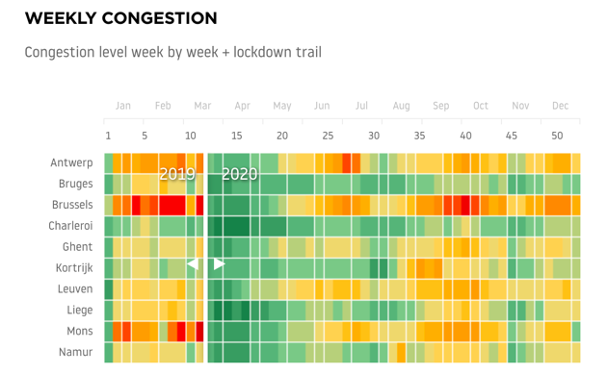
Conséquences confinements belges
Le lundi 18 mars 2020 est marqué par le début du confinement sévère en Belgique : tous les commerces non-essentiels et toutes les entreprises ont dû fermer boutique à partir de midi. Les citoyens devaient rester chez eux et éviter au maximum le contact avec le monde extérieur. Seuls les déplacements essentiels étaient autorisés. Les autres déplacements devaient être limités. Cela se traduit tout de suite dans le trafic routier. Nous décelons la même tendance pendant le deuxième confinement (moins sévère), qui a débuté le 19 octobre.

Tout ne restera pas calme sur la route
Gijs Peters : “L’année passée nous avons annoncé dans le Traffic Index que la congestion mondiale et belge en 2019 avaient augmenté pour la neuvième fois d’affilée. 2020 nous a montré une tout autre image. Les confinements et les frontières fermées ont fortement influencé les mouvements des citoyens- qui ont vite changé.”

Or les experts chez TomTom ne s’attendent pas à un désencombrement définitif des routes, à moins que des efforts communs et délibérés soient fournis par les conducteurs, simultanément avec le soutien des hommes politiques et des employeurs. Les heures de pointe pourraient s’estomper grâce aux heures de travail flexibles, au télétravail et à la gestion intelligente des données routières pour déterminer les meilleurs temps de trajet.

Peters poursuit : “Quoique les embouteillages en Belgique soient moins fréquents en 2020, cette tendance ne durera pas. Nous verrons gonfler les embouteillages quand les gens retourneront au bureau et reprendront leurs habitudes d’avant. Voilà pourquoi il est grand temps que les urbanistes, politiques, employeurs et automobilistes belges fassent le bilan et envisagent des solutions pour rendre nos routes moins encombrées à l’avenir.”

À propos des pourcentages et des points de pourcentage
A Bruxelles, le temps de trajet supplémentaire pour arriver à sa destination a diminué de 38 à 29%. Cela représente une baisse de 9 points de %, mais une diminution générale de 24%.

TomTom Traffic: le top 10 mondial
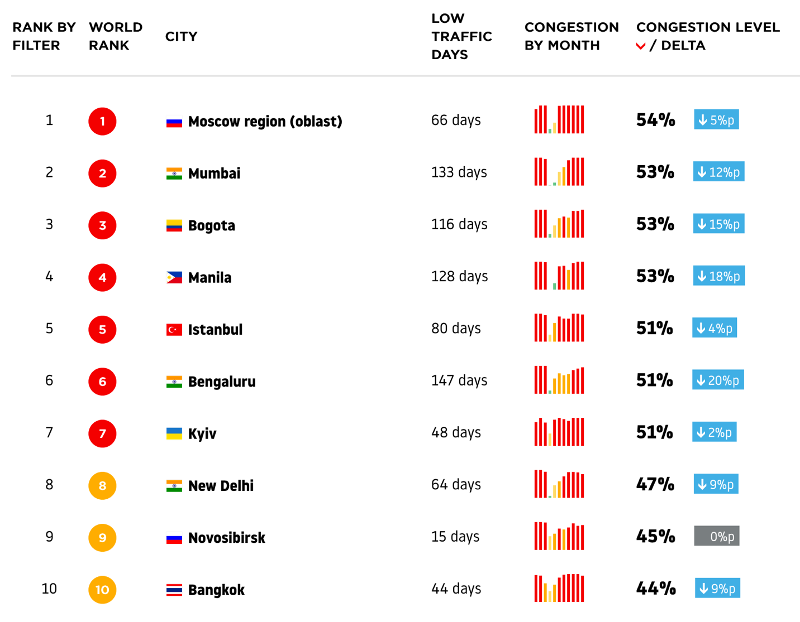

Quoique le ranking mondial des villes les plus denses du monde ait peu changé en comparaison avec 2019, c’est surtout le degré de congestion qui a diminué grâce à la pandémie mondiale. Des 416 villes reprises dans l’index, 397 ont vu leur circulation diminuer considérablement (de 21% en moyenne). Cette diminution est encore plus prononcée pendant les heures de pointe (28% en moyenne). Ce mouvement va à l’encontre de la tendance annuelle inverse remarquée depuis le premier Traffic Index de TomTom qui date d’il y a dix ans.

Les données routières de TomTom, alimentées par 600 millions d’appareils connectés, sont des indicateurs de taille des mouvements des citoyens, de l’activité économique, du commerce mondial et de beaucoup plus encore. Depuis le déclenchement de la pandémie du Covid-19, les analyses routières de TomTom ont été utilisées par des analystes, des entreprises, et par les médias pour expliquer ce monde en plein mouvement.

Outre le classement qui liste les villes plus encombrées jusqu’aux villes les plus calmes, le Traffic Index de TomTom nous surprend aussi en nous démontrant – par le biais d’images captivantes et interactives- comment cette pandémie mondiale a changé la mobilité.

À propos TomTom
TomTom, spécialiste indépendant des technologies de géolocalisation, facilite la mobilité grâce à sa cartographie, son logiciel de navigation et ses services en temps réel dont son information trafic d’une extrême précision.
Pour réaliser notre vision d'un monde plus sûr, exempt de toutes congestions et émissions, nous créons des technologies innovantes qui font avancer le monde. En apportant notre expérience unique aux principaux partenaires commerciaux et technologiques du secteur, nous contribuons à l’essor des véhicules connectés, de la mobilité intelligente et de la conduite autonome.
Basé à Amsterdam avec des bureaux dans 30 pays, TomTom accompagne chaque jour des centaines de millions de personnes qui font confiance à ses technologies.
Plus d’informations sur : www.tomtom.com.

Contacts presse :
Square Egg Communications : Sandra Van Hauwaert, sandra@square-egg.be, GSM 0497251816.

